Игровой комплекс «ХИЖИНА»
Внешний вид изделия:
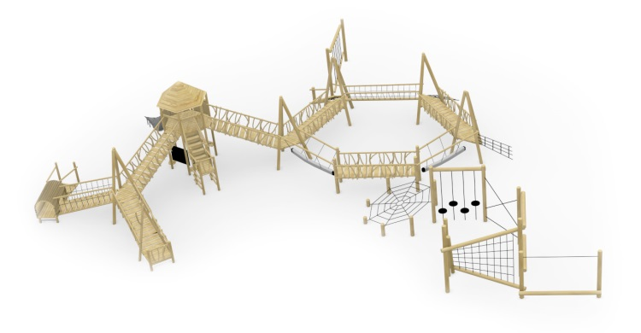
Габаритные размеры (ДхШхВ): 21400х17600х4900мм
Размер зоны безопасности: 23400х19600мм
Размер зоны приземления: 24400х20600мм
Высота горки: 2000мм
Высота падения: 2000мм
Допустимое количество детей: 33 человека
Возрастные ограничения: от 6-12 лет
Срок гарантии завода: 12 месяцев
Срок эксплуатации: 20 лет
Оборудование имеет сертификат соответствия по Техническому регламенту Таможенного союза (ТР ТС) 042/2017 «О безопасности оборудования для детских игровых площадок».
Ссылка на сайт: https://lastochka-lip.com/catalog/igrovoj-kompleks-hizhina/

Комплектация: стойка – 44шт, горка Н2000 – 1шт, сетка лазательная – 4шт, канат «викинг»– 2шт, крыша- 1шт, ограждение- -12шт, балка – 19шт, настил пола – 9компл, нити с подвесами – 4шт, мост – 1шт, лестница – 1шт.
Все деревянные элементы изделия изготовлены из дерева робинии (псевдоакации) с физико-механическими свойствами: дерево твердых пород, заболонь узкая, светло-желтого цвета; ядро однородное, высокой плотности; древесина прочная и вязкая, с очень высокой износостойкостью; очень хорошо сопротивляется гнили и насекомым-вредителям.
Стойки и балки сечение — круглое. Балки диаметром от 120мм. Стойки диаметром от 140мм. Глубина бетонирования стоек 1000мм. Нижняя бетонируемая часть бревен покрывается антисептиком для древесины. Это предохраняет материал от гниения, синевы, насекомых-древоточцев и плесени; при активном и продолжительном воздействии атмосферной или почвенной влаги, длительном контакте с грунтом, органическими отходам. Все тщательно отшлифовано, не имеет сколов. Поверхность гладкая, безопасная. Балки фиксируются на стойках с использованием усиленной шпильки М16 и гайки со стопорным кольцом — такое крепление обеспечивает надёжную и устойчивую фиксацию элемента. Для защиты соединения и придания конструкции завершённого вида узел закрывается пластиковой заглушкой.
Элементы кровли выполнены из строганых досок толщиной 20–25 мм, оснащённых фигурным краем; лицевая сторона подвергнута шлифовке, кромки — скруглены для повышения травмобезопасности. Настил пола сформирован из строганых досок толщиной 40 мм; для предотвращения скольжения на поверхности предусмотрена специальная насечка, кромки досок скруглены, а фаска снята — это обеспечивает гладкость покрытия и исключает наличие заусенцев.
Горка Н 2000мм. Тоннельный скат (нержавеющая сталь) изготовлен из листа нержавеющей стали толщиной 2,0 мм. Конструкция — цельносварная. Сварные швы — зачищены, прошлифованы до гладкости, не допускающей зацепления одежды и травмирования кожи. Внутренний диаметр тоннеля—800 мм (достаточен для свободного скольжения ребёнка без риска застревания). Нижний выкат — с радиусным переходом и расширением проёма для плавного торможения. Плоский стальной фланец толщиной 2мм с 8 крепёжными отверстиями. Кромки фланца — скруглены радиусом 3–5 мм. Поверхность — зачищена, без заусенцев и острых кромок. Крепёжные элементы из нержавеющей стали. Головки крепежа — закрыты декоративными колпачками. Поверхность крепежа — без заусенцев, острых кромок и выступающих частей.Канатные элементы изготовлены из армированного каната толщиной 16 мм (базовый цвет черный, замена по согласованию) и пластиковых соединителей нескольких видов.
Канатные элементы изготовлены из армированного каната толщиной 16 мм (базовый цвет черный, замена по согласованию) и пластиковых соединителей нескольких видов. Полипропиленовый канат «Викинг» квадратного сечения 140x140 мм. Имеет стальной сердечник диаметром 10 мм. Плетёная конструкция обеспечивает устойчивость к истиранию. Канат не подвержен воздействию ультрафиолетовых лучей и перепадам температур, может использоваться для обустройства игровых площадок на открытом воздухе. Нагрузка на разрыв — более 300 тонн. Чтобы канат не распускался на пряди, его концы зафиксированы специальной термоусадочной трубкой.
Крепежные элементы выбраны с учётом эксплуатации в сложных погодных условиях — в том числе при обильных осадках, резких перепадах температур и стабильно высокой влажности.
Все деревянные поверхности пропитаны в два слоя лессирующим антисептиком, обладающий тройной защитой от: уф-излучения, влаги, биопоражения. Покрытие не трескается и не шелушится со временем, движется вместе с древесиной при ее расширении и сжатии, не запечатывает поры дерева, позволяя ему «дышать», что предотвращает гниение изнутри, красиво подчеркивает текстуру древесины.
Оборудование соответствует:
ГОСТ Р 52301-2013 Оборудование и покрытия детских игровых площадок. Безопасность при эксплуатации. Общие требования;
ГОСТ Р 52169-2012 «Оборудование и покрытия детских игровых площадок. Безопасность конструкции и методы испытаний. Общие требования»;
Элементы оборудования из древесины, от которых зависит прочность оборудования, в случае постоянного контакта с грунтом предохраняют методами химической защиты древесины от биологических агентов в соответствии с ГОСТ 20022.0 и ГОСТ 20022.2;
Безопасность детских площадок ТР ЕАЭС 042/2017 Технический регламент Евразийского экономического союза "О безопасности оборудования для детских игровых площадок".

